中法学校旧址参观报告
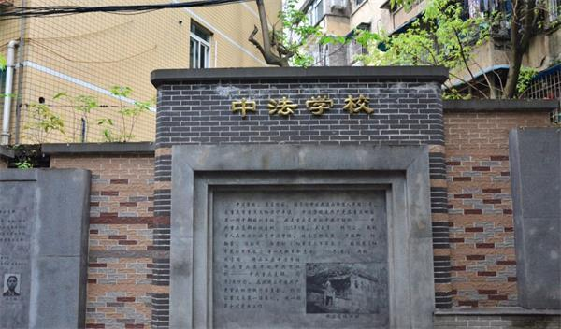

张家花园校区初2025届六班
邹海升
1926年1月，根据指示，吴玉章、杨闇公、童庸生、冉钧、周贡植等旅欧、留苏回国和求学京沪回渝的共产党员与在重庆活动的共产党员，在中法学校成立了以冉钧为书记的，直属中共中央领导的中共重庆支部。
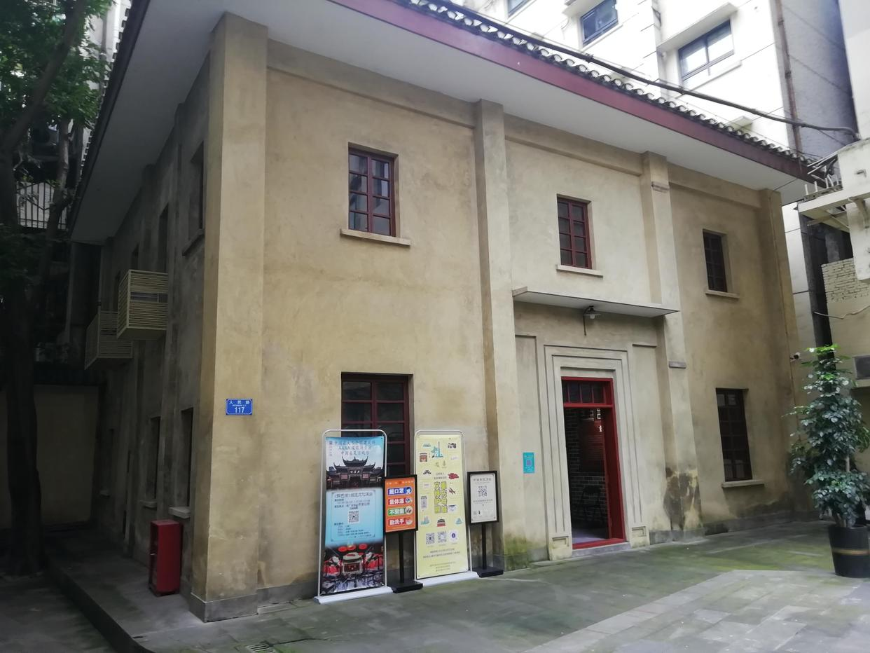
吴玉章、杨闇公、冉钧、周贡植、任白戈、范长江、赵一曼、游曦、萧华清……一大批在中共党史上耳熟能详的名字，都是中法学校的师生，尽管这所学校只存在了短短的一年半。这里培育出来的革命火种，在中国革命各条战线的烈火中放射出炽热的光芒；这里走出的一大批优秀青年和杰出人物，为建立新中国和实现中华民族振兴，在中国革命历史上书写了浓墨重彩的光辉篇章。

学校旧址所在地的二层小楼，据门前文字介绍，原名叫【懋园】，是一座民国时期的私家别墅。按年代推算，这座小楼至少也有一百年的建造历史了。
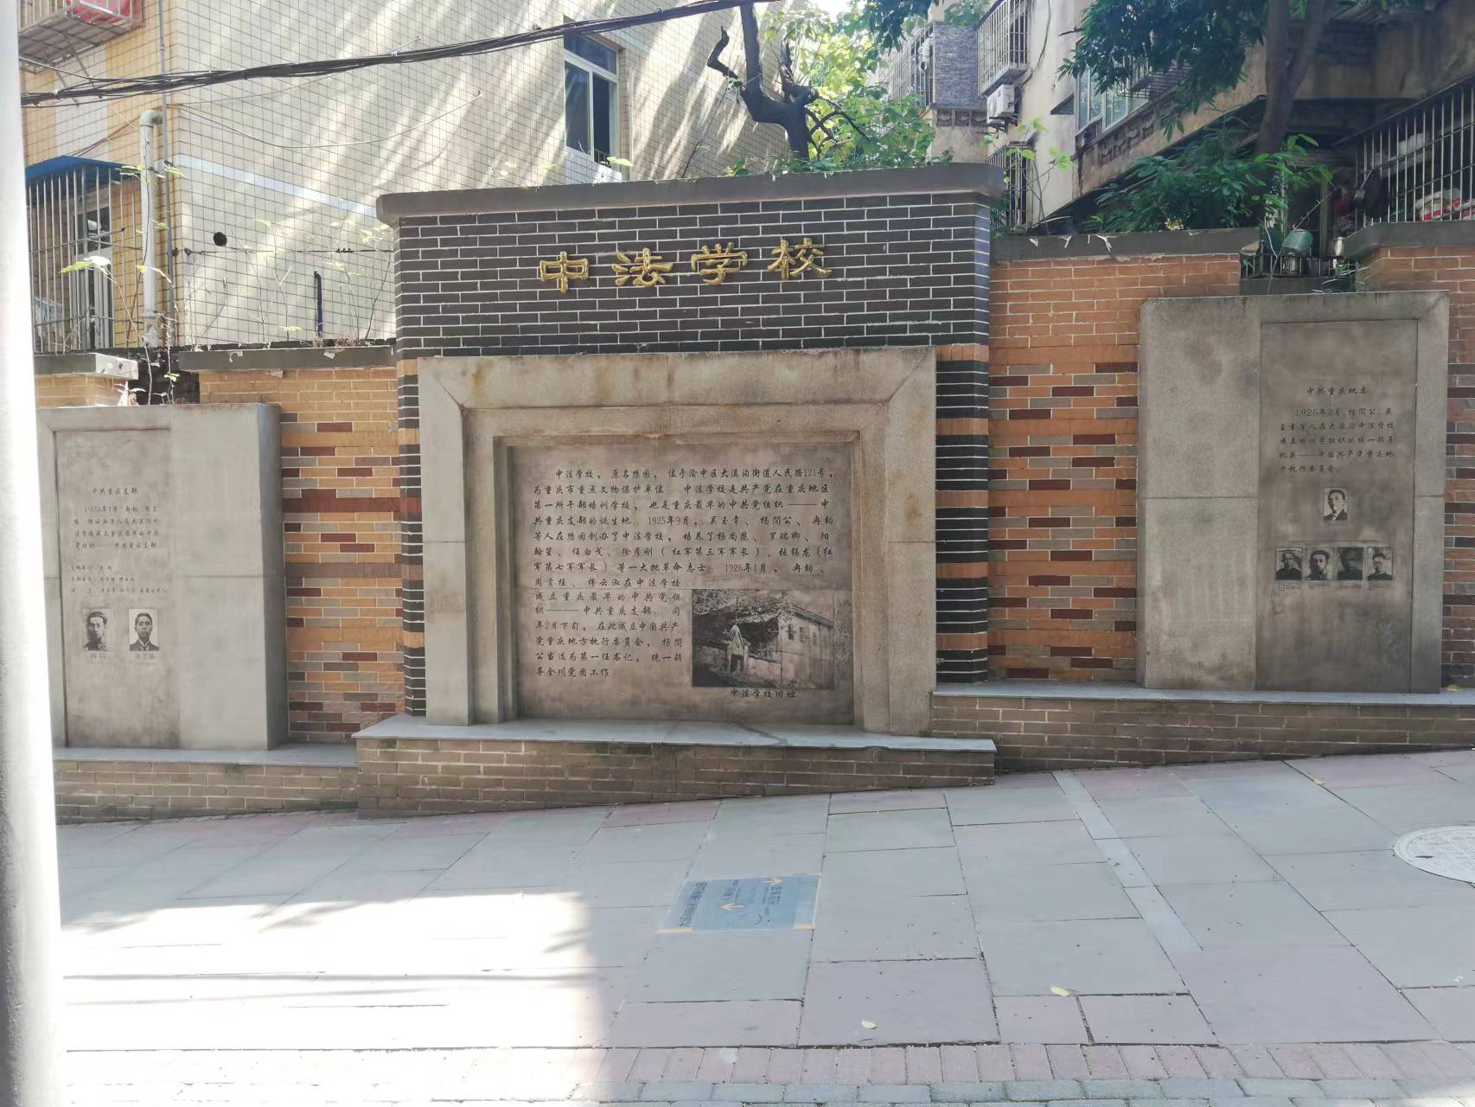
门卫大叔还介绍说，二楼从墙壁到地板都是木质结构，十分考究。可惜现在属于办公区域，谢绝游客上去。因此只有一楼有一处展厅，面积很小，也基本没有什么正规文物，摆放的都是当年学校教员及优秀学生亲笔的手稿、信函和书籍之类。
主要用来供游人参观的，就是满墙的黑白老照片。按照时空顺序，无声地讲述着重庆中法学校从筹建、开办、运作发展，到最后的结局，以及这所默默无闻的学校为那个年代做出的历史贡献和产生的社会影响。
通过这次参观，我对党的百年奋斗史有了更加深刻的理解和感悟，同时也能让我感觉到现在的幸福生活来之不易，应当好好珍惜。

